**Lesson 16. Be prepared**

Наступне заняття за номером 17 – самостійна робота за темами, що розглядались на попередніх уроках. Це означає, що поточний урок буде присвячений підготовці до наступного.

Матимемо змогу пройти Kahoot із типовими питаннями, а також набір практичних завдань, що дозволять освіжити знання про рядки, методи, логічні оператори, константи та інше.

Тож уперед до роботи!

**Tasks**

**Завдання 1**. Створіть метод, що отримуватиме рядок у якості параметра, а повертатиме кількість символів, усіх окрім пробілів:

Тестові дані:

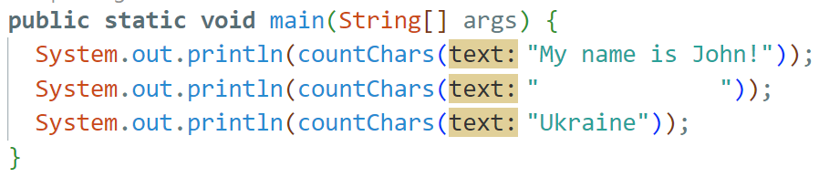

Очікуваний результат:

*13*

*0*

*7*

**Завдання 2**. Створіть метод, який буде визначати чи на отриманий рядок починається і закінчується одною і тою самою літерою. Якщо на початку рядку літера велика, а вкінці та ж сама, але маленька, то вони вважаються за однакові літери.

Метод повинен повертати значення boolean (true – якщо однакові, false – якщо ні):

Тестові дані:

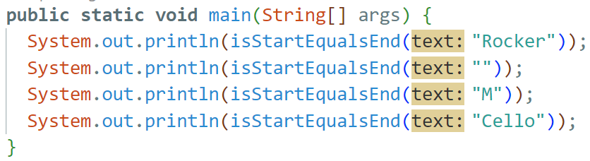

Очікуваний результат:

*true*

*false*

*true*

*false*

**Завдання 3**. Створіть метод, який у отриманому рядку буде міняти місцями буде перший і останній символ. Якщо у рядку менше двох літер, то метод повинен повертати його без змін:

Тестові дані:

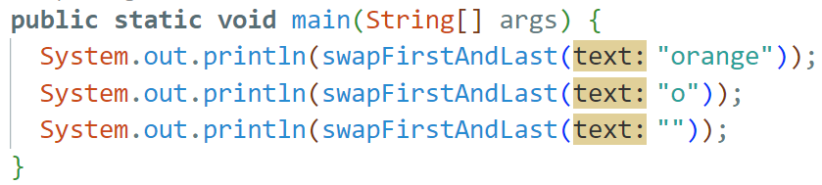

Очікуваний результат:

*erango*

*o*

**Завдання 4**. Як і в попередніх завданнях нам необхідно створити метод. Метод повинен визначати вищий рахунок за правилами гри «Black Jack». У цій грі максимально велика кількість очок становить 21. Якщо гравець набрав більше, то це прирівнюється до 0.

Отже, метод отримує 2 числа у вигляді параметрів (рахунок першого гравця, і другого), порівнює їх і повертає переможний. Переможним відповідно до правил є той, який ближче до 21, але не перевищує його. Якщо обидва рахунки вище 21, то метод повертає 0.

Тестові дані:

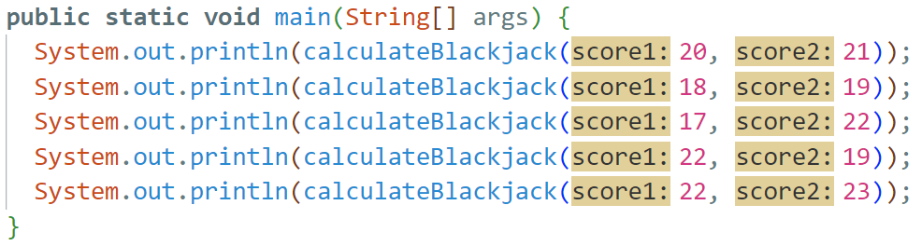

Очікуваний результат:

*21*

*19*

*17*

*19*

*0*

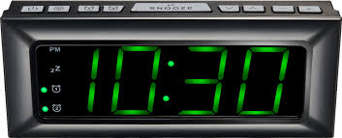**Завдання 5**. Створіть метод, який буде визначати на основі вхідних даних, коли повинен спрацьовувати будильник. На час спрацювання впливає день тижня (число від 0 до 6), або також чи зараз період відпустки (true/false).

1. У будні дні, якщо це не період відпустки, будильник повинен спрацьовувати о 7:00, а у вихідні – о 10:00.
2. У період відпустки, в будні дні (з понеділка по п’ятницю) будильник спрацьовує о 10:00 бонусу, а у вихідні не спрацьовує взагалі (off).

Для виконання завдання ми пропонуємо створити наступні методи, що дозволять розбити процес обчислення на короткі фрагменти:

**getVacationAlarmTime** – метод, що визначає час спрацювання будильника під час відпустки (повертає або 10:00 або off залежно від дня тижня);

**getWorkingAlarmTime** – метод, що визначає час спрацювання будильника коли немає відпустки (повертає або 7:00 або 10:00 залежно від дня тижня);

**getAlarmTime** – метод, що визначає час спрацювання будильника загалом (дані про день тижня і наявність відпустки передаються через параметри).

Тестові дані:

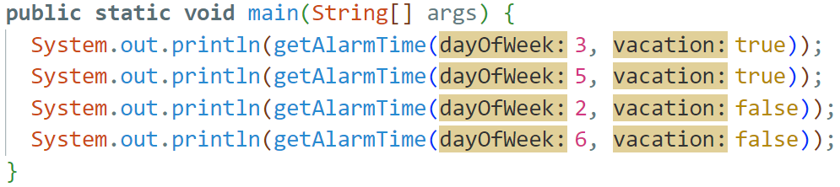

Очікуваний результат:

*10:00*

*off*

*7:00*

*10:00*

**Завдання 1.** Створіть метод, що буде розраховувати виграш за номером лотерейного білета. Номер лотерейного білета складається із трьох чисел. Якщо всі три числа різні, то виграш відсутній, тобто дорівнює 0. Якщо принаймні 2 числа однакові, то виграш складає 100 (умовних одиниць), а якщо всі три числа однакові, то виграш складає 200.

**Homework**

Номер лотерейного білета передається у метод трьома параметрами:

Тестові дані:

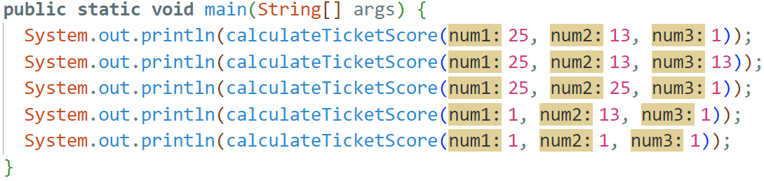

Очікуваний результат:

*0*

*100*

*100*

*100*

*200*